Produktionsindustrien må retænke sine forretningsmodeller
Smart Industry Forum
Der er nu mindre end to måneder til årets store event for produktionsindustrien og særligt maskinbyggere – Smart Industry Forum Summit 2018: How the IIoT will change the business models of Original Equipment Manufacturers (OEMs). B&R er igen i år stolt hosting partner, og vi ser frem til nogle spændende dage d. 7-8 juni på Tivoli Hotel i København.
Blandt andet ser vi frem til at få konkretiseret begreber som Industri 4.0, IIoT og digitalisering, som vi ved florerer i den offentlige debat, og som utvivlsomt bliver afgørende for fremtidens arbejdsmarked og samfund. Vi deler dog Smart Industry Forums opfattelse af, at det langt fra er alle virksomhedsejere i industrien, der anerkender den indvirkning, de nye fænomener kan have på deres forretning – både på godt og ondt – og det vil Smart Industry Forum gerne lave om på.
Derudover glæder vi os til at opleve den række af prominente talere fra virksomheder som Amazon, IKEA, Volvo og Alfa Laval, der vil fortælle om deres erfaringer med at retænke forretningsmodeller og omfavne digital transformation for at sikre markedsrelevans og fortsat vækst. Det er virksomheder med en stærk digital profil, som kan bidrage med deres perspektiv på truslerne men særligt også mulighederne i den fjerde industrielle revolution.
Hos B&R er én af vores kerneværdier indsigt. Det gælder både i vores kunders forretning og marked men også i forbrugerkultur og samfundstrends. Derfor er det glædeligt, at Smart Industry Forum som initiativ bakker op om at dele erfaringer, videregive viden om trends og få indsigt i best-practice-eksempler fra andre aktører i branchen. Eksempelvist er det vigtigt, at man som virksomhed får indsigt i den data, man har til rådighed, så man kan bygge profitable og bæredygtige forretningsmuligheder op. Det kan fx være at udvide sin forretning til at inkludere biler på abonnement, som Volvo blandt andet har gjort vha. indsigt i forbrugernes vaner og trends, som Thomas Andersson, Vice President hos Care By Volvo - Mobility Solutions, vil tale om på årets konference.
Vi i B&R er overbeviste om, at konferencen er relevant for mange af vores kunder og samarbejdspartnere og håber på at se så mange som muligt. Læs mere om agendaen og tilmeld dig via B&R's event page. Der er fortsat billetter til salg med en Early Bird-rabat, som udløber d. 1. Maj 2018.
De bedste hilsner Carsten Clemensen og resten af det nordiske B&R-team

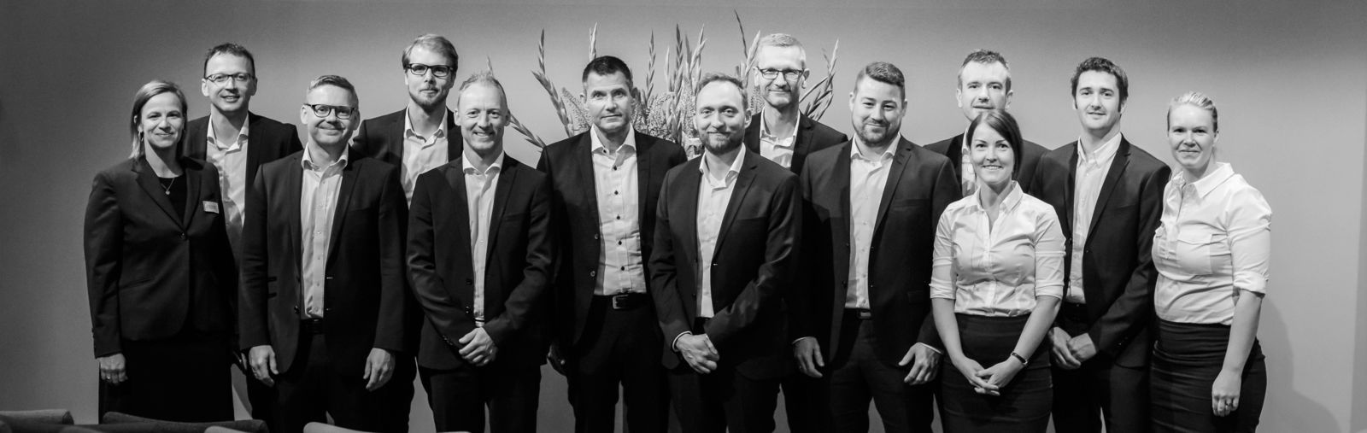

Om B&R Industrial Automation i Danmark
B&R i Danmark er et datterselskab af B&R Industrial Automation, som er en innovativ automationsvirksomhed med hovedkontor i Østrig og kontorer i hele verden. Den 6. juli 2017 blev B&R en selvstændig forretningsenhed i ABB Group. Som global markedsleder i industriel automatisering kombinerer B&R den nyeste teknologi med avanceret ingeniørarbejde for at forsyne kunder i stort set alle brancher med de mest optimale løsninger inden for automation og proceskontrol. Firmaets styrings- og drevløsninger samt industri PC’er og visualiseringssystemer sætter nye standarder inden for industriel automation. Med Industrial IoT kommunikationsstandarder som OPC UA, POWERLINK og openSAFETY såvel som den effektive software platform Automation Studio, skubber B&R konstant grænserne for hvad der er muligt inden for automatisering. Den nyskabende ånd og en klar forpligtelse af skabe simple processer sikrer B&R til at være på forkant med industriel automatisering og overstige kundernes forventninger.
Ved genoptryk af denne pressemeddelelse, venligst send en kopi til:
B&R Industrial Automation A/S
Marketingafdeling
Rolundvej 17-19
5260 Odense S
office.dk@br-automation.com

